Ik ga vandaag met de opdracht Erfgoed aan de slag. Ik ga dan een kijkje nemen in bij mij in de buurt of mijn eigen en een kijkje nemen hoe het er vroeger uitzag. Ik denk zelf dat in de loop van de tijd er niet super veel is veranderd in de straat zelf, misschien zijn er wel andere winkels, maar dat is het.

Hier is de foto van Breestraat in 2018

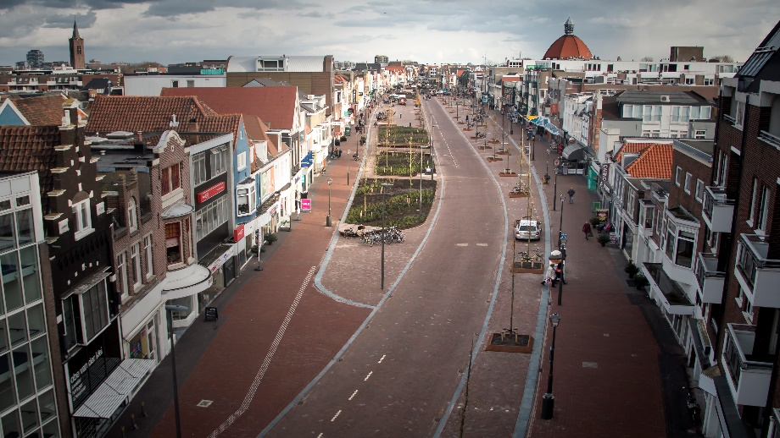

Hier zie je een foto vanuit 1911

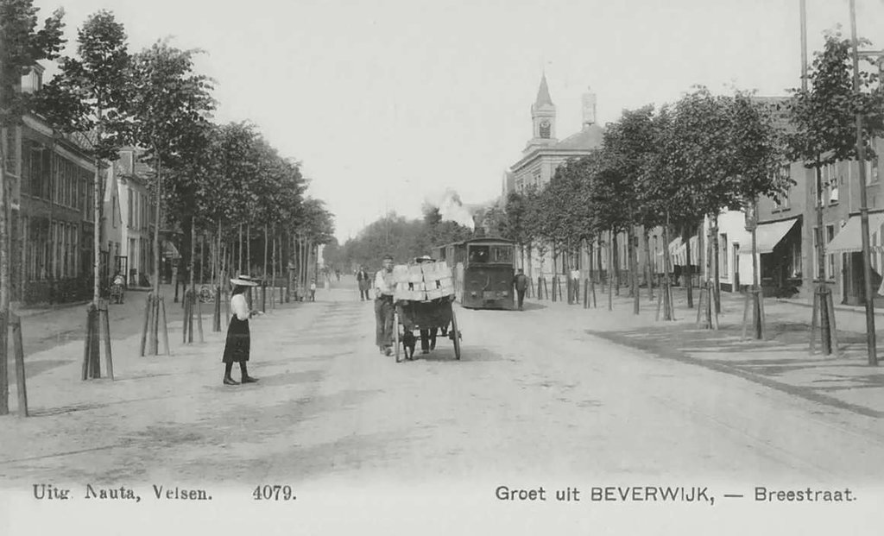

In mijn beleving is er best veel veranderd qua uiterlijk, de straat is er veel mooier geworden vind ik. Er rijd nu geen Tram meer door de Breestraat, wat vroeger wel het geval was. De kerk die je in 2018 ziet staan, bestond nog in 1911 niet, de Sint-Agathakerk werd pas in 1924 gebouwd en het is een Rooms-Katholiek kerk ontworpen door Joseph en Pierre Cuypers jr.

Vanaf 1900 tot 1910 zag de straat er zo uit.

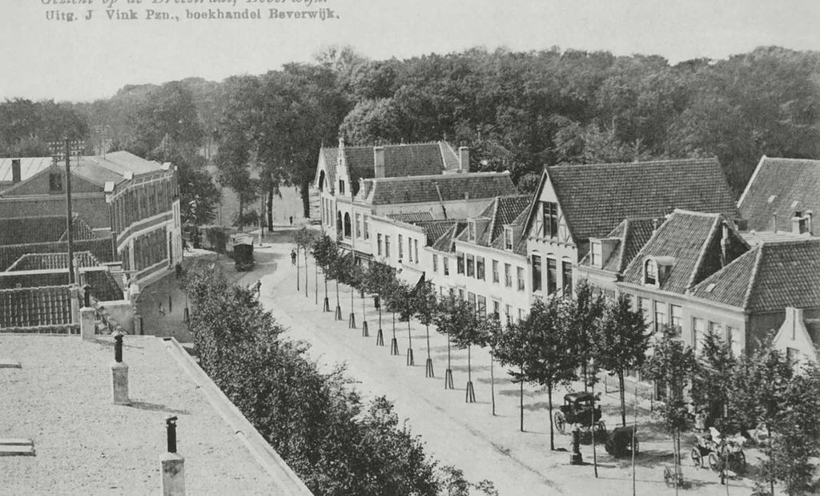

Nu ziet het er zo beetje uit

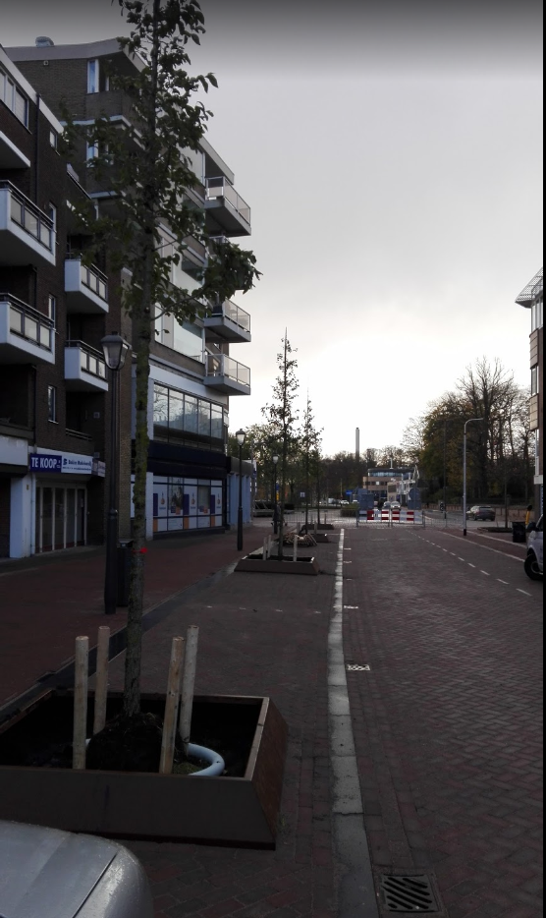

Je kunt zien, dat vroeger aan het einde van de straat een heel groot bos was, nu is data er niet meer het geval en je kunt rechtdoor, links of rechts gaan rijden. Als je recht gaat, dan kom je bij Bioscoop Cineworld. Einde van de straat staat nu Rabobank, wat vroeger er niet was, er stonden toen gewonen huisjes.

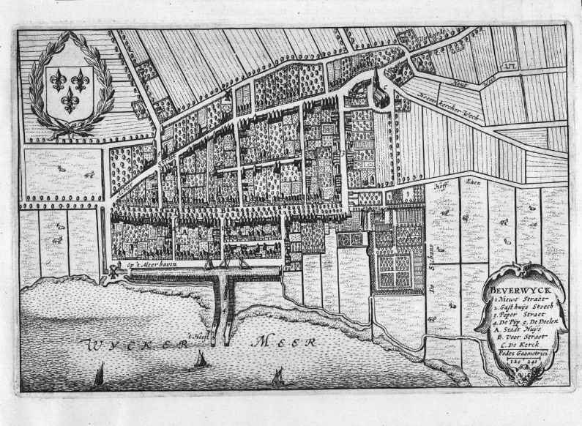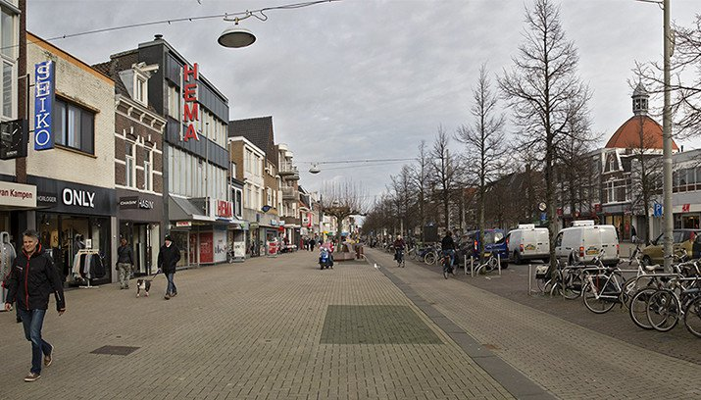Ik heb nog een foto vanauit 17e eeuw, een plattegrond van Beverwijk. Je kunt zien dat er vroeger heel veel boeren Velden en bossen waren, nu is er dat niet meer en het is echt opgevuld met allerei dingen, ziekenhuis, kinderboerderei etc. De kerk die je ziet staan op de plattegrond, bestaat nog steeds en staat op hetzelfde plek. Aan het einde wil ik zeggen. Dat de Breestraat zo mag blijven, ik vind dat het wat vlink heft opgeschoten en steeds beter uitziet, helemaal als je het vergelijkt met Breestraat in 2017.